不关我事、不要赖我

屈颖妍​ [有理儿有面](javascript:void(0);)

**有理儿有面**

微信号 youli-youmian

功能介绍 你说是不是

2021-01-22[原文](https://mp.weixin.qq.com/s?__biz=Mzg3MjEyMTYyNg==&mid=2247522386&idx=2&sn=ca3315cd4c57e9903dfef1f655ed1699&chksm=cef6cc27f9814531d514ddd4cf077ba91e2d7620e5b34f7ddf3a73e4e0f67e88b0ec291d0158&scene=27#wechat_redirect&cpage=49) 发表于

收录于合集





**全文共970字，图片1张，预计阅读时间为3分钟。**

**本文作者：香港资深传媒人 屈颖妍**



▼

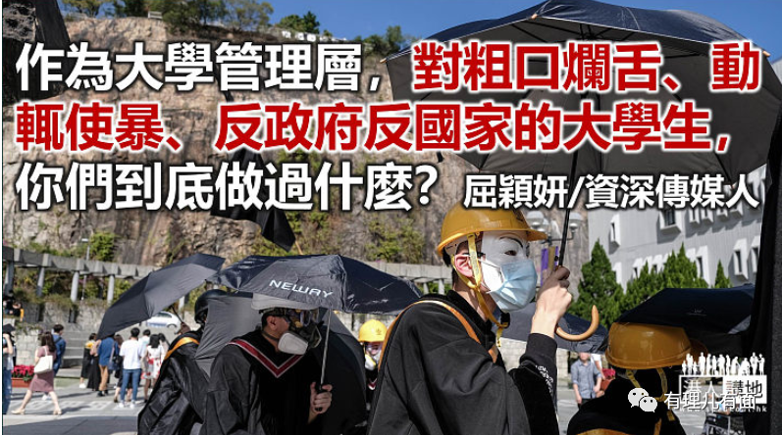

养不教，父之过；教不严，师之惰。

日前，11所大学代表出席立法会教育事务委员会的特别会议，多名议员追问大学管治及学生教育问题，其中何君尧议员用一个问号，为全港市民对这班大学管理层发出愤怒的问责：“成班学生造反，你们做过甚么？”

是的，大学沦为黑暴战场，高等学府成了兵工厂，大学生一出口就粗言、动辄就用暴力，为人师表的，你们做过什么？

中大副校长（行政）吴树培回答说，校方并无纵容学生，对于行使暴力等违规学生已按既定程序惩处，人数涉10人以下；对于学生把母校“污名化”为“暴大”，感到痛心及愤怒。

10人，还是以下，至于是什么惩处，副校长再没透露，该是发封警告信或者记个过吧？肯定的是，中大由2019年成为恐怖份子军火库至今，从未听过有学生被踢出校。

2019年的中大战役，相信全港市民都记得很清楚，黑暴份子如何封了整条吐露港、断了新界交通、占领大学校园、与警方长时间以汽油弹、长茅、弓箭对战。而暴徒当中，不乏中大学生、校友、师长。

事后，警方在校园内检获近4千枚汽油弹，他们形容：“每10秒掷一个，都要11小时才掷得完！”可见那根本就是一场恐袭。然而，校方却表示，不到10人被惩处，还不是赶出校那种极刑。

所以说，教不严，师之惰。

刚卸任浸会大学校长的钱大康早前接受Now新闻台访问，谈到香港年轻人问题，他说：“很多人说（年轻人问题）是大学的问题、是教育的问题，将整个问题推卸给教育界，这是不负责任的说法，非常不负责任，谁说也是不负责任。这是社会问题，不是教育问题。”

我很惊讶，把学生教成恐怖份子、把大学变成三不管地带，这些校长说：你们不能怪我，不是我们的问题，是社会有问题。

没错，社会出问题，大家就要去找根源，顺藤摸瓜，原来病毒源头来自学校。问校长：谁第一个告诉年轻人犯法是合法的？对，就是香港大学法律学院老师戴耀廷，他一句“违法达义”，让多少年轻人慷慨就义进监房去？这不是教育问题？

你的家成了制毒工场，作为业主、作为大厦管理员都责无旁贷，更何况住在里面天天教育孩子的你们？

作为大学管理层，你们不只教不善，管理更不善，一个个大学校长每个月坐收五、六十万工资，是五、六十万，是好多老百姓几年的薪金，但对粗口烂舌、动辄使暴、反政府反国家的大学生，你们到底做过什么？把钱袋袋平安退休去，留下腐烂的一代人，然后说：不关我事、不要赖我！作为教育工作者，你们心安吗？

本文转自港人讲地

视频来源：腾讯视频 海客新闻





**关注公众号：**

**有理儿有面**

**理   性｜   揭   秘｜   探   讨**







### 精选留言

用户设置不下载评论